**技术实战：基于 MHA 方式实现 MySQL 的高可用**

MHA故障转移可以很好的帮我们解决从库数据的一致性问题，同时最大化挽回故障发生后的数据。本文分享了基于 MHA 方式实现 Mysql 的高可用的技术实战，希望对您有所帮助。

AD：[2014WOT全球软件技术峰会北京站 课程视频发布](http://edu.51cto.com/course/course_id-1189.html)

数据的重要性对于人们来说重要程度不说自明，在信息时代，数据有着比人们更大的力量,我们也知道最近的斯诺登事件，军事专家对于他掌握的数据给出的评价是，相当于美军十个重装甲师。

数据库的价值可见一斑，数据库的存在为人们提供了更快的查询，那么在一个web网站中如何做到数据库的高可用，保证持续提供服务，下面的实验是通过MHA的故障转移来实现。

**实现原理：**MHA是由日本Mysql专家用Perl写的一套Mysql故障切换方案以保障数据库的高可用性，它的功能是能在0-30s之内实现主Mysql故障转移（failover），

MHA故障转移可以很好的帮我们解决从库数据的一致性问题，同时最大化挽回故障发生后的数据。MHA里有两个角色一个是node节点 一个是manager节点，要实现这个MHA，必须最少要三台数据库服务器，一主多备，即一台充当master，一台充当master的备份机，另外一台是从属机，这里实验为了实现更好的效果使用四台机器，需要说明的是一旦主服务器宕机，备份机即开始充当master提供服务，如果主服务器上线也不会再成为master了，因为如果这样数据库的一致性就被改变了。

**实验环境：vmware 9.0 RHEL5.5**

实验所需软件包：<http://mysql-master-ha.googlecode.com/files/mha4mysql-node-0.52-0.noarch.rpm><http://mysql-master-ha.googlecode.com/files/mha4mysql-manager-0.52-0.noarch.rpm>

**实验大体步骤：**

1 首先要保证虚拟机能够上网这里我在vmware里添加了第二块网卡 一块专门用于四台机器通信，一块配置上网

2 关闭selinux和配置IP地址和本地yum源

3 配置epel源

4 配置ssh公钥免登录环境

5 修改hostname

6 配置hosts文件

7 配置Mysql的主从同步关系并通过grant命令赋权

8 安装node包

9 在管理机安装manager包

10 编辑主配置文件

11 测试及排错

12 启动

验拓扑图如下：

[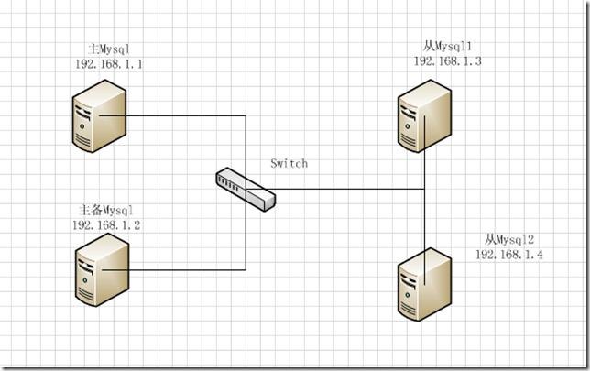](http://s7.51cto.com/wyfs01/M00/0F/DD/wKioJlHSjdjzTd9tAACh4LNM14E222.jpg)

1 在配置好IP地址后检查selinux设置

2 在四台机器都配置epel源 这里我找了一个epel源

rpm –ivh <http://dl.fedoraproject.org/pub/epel/5Server/i386/epel-release-5-4.noarch.rpm>

**3 建立ssh无密码登录环境**

***主Mysql***

#ssh-keygen -t rsa

#ssh-copy-id -i .ssh/id_rsa.pub [root@192.168.1.1](mailto:root@192.168.1.1) ----------------------为什么要在本机也要设置呢，因为manager节点安装在这上面，如不设置在下面ssh检查时会通不过。

#ssh-copy-id -i .ssh/id_rsa.pub [root@192.168.1.2](mailto:root@192.168.1.2)

#ssh-copy-id -i .ssh/id_rsa.pub [root@192.168.1.3](mailto:root@192.168.1.3)

#ssh-copy-id -i .ssh/id_rsa.pub [root@192.168.1.4](mailto:root@192.168.1.4)

过程示意图（因其过程都一样，故只示范192.168.1.1）

[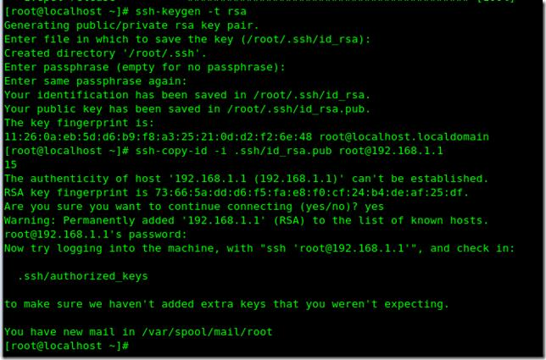](http://s2.51cto.com/wyfs01/M01/0F/DE/wKioOVHSjdixkyFNAADfErtg_S4918.jpg)

**主备Mysql**

#ssh-keygen -t rsa

#ssh-copy-id -i .ssh/id_rsa.pub [root@192.168.1.1](mailto:root@192.168.1.1)

#ssh-copy-id -i .ssh/id_rsa.pub [root@192.168.1.3](mailto:root@192.168.1.3)

#ssh-copy-id -i .ssh/id_rsa.pub [root@192.168.1.4](mailto:root@192.168.1.4)

**从Mysql1**

#ssh-keygen -t rsa

#ssh-copy-id -i .ssh/id_rsa.pub [root@192.168.1.1](mailto:root@192.168.1.1)

#ssh-copy-id -i .ssh/id_rsa.pub [root@192.168.1.2](mailto:root@192.168.1.2)

#ssh-copy-id -i .ssh/id_rsa.pub [root@192.168.1.4](mailto:root@192.168.1.4)

**从Mysql2**

#ssh-keygen -t rsa

#ssh-copy-id -i .ssh/id_rsa.pub [root@192.168.1.1](mailto:root@192.168.1.1)

#ssh-copy-id -i .ssh/id_rsa.pub [root@192.168.1.2](mailto:root@192.168.1.2)

#ssh-copy-id -i .ssh/id_rsa.pub [root@192.168.1.3](mailto:root@192.168.1.3)

**测试ssh登录**

我们在主Mysql上测试一下：

[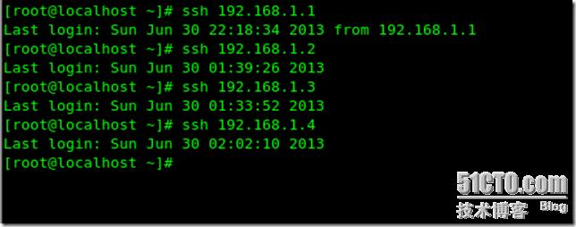](http://s7.51cto.com/wyfs01/M00/0F/DE/wKioOVHSjdjAZHscAABxZdZMGIw312.jpg)

结果测试成功 进入下一步操作

**4 接下来步骤就是修改hostname了**

为了保险起见 我想要从内存中和文件中修改，不重启系统（内存中位置 /etc/sysconfig/network）。

192.168.1.1 hostname为mastersql

192.168.1.2 hostname为backupsql

192.168.1.3 hostname为slavesql1

192.168.1.4 hostname为slavesql2

**5 配置hosts文件**

[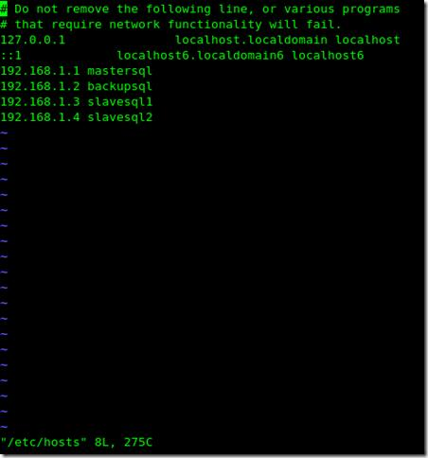](http://s4.51cto.com/wyfs01/M01/0F/DD/wKioJlHSjdjTDDLmAABKomo8_hE004.jpg)

配置好后分别拷贝到其他三台机器上：

[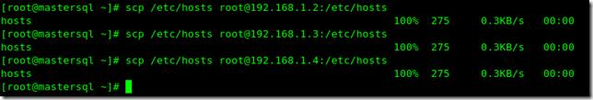](http://s5.51cto.com/wyfs01/M01/0F/DD/wKioJlHSjdiSH3t8AAA8EoipAQE428.jpg)

**6 配置mysql主从关系**

在四台系统通过yum安装mysql

yum –y install mysql-server

在mastersql：

vi /etc/my.cnf

在里面添加2 3 4 行 定义id和二进制目录：

[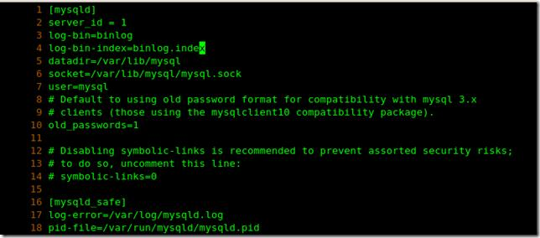](http://s1.51cto.com/wyfs01/M00/0F/DE/wKioOVHSjdiQU3GdAABtyZCXT0c136.jpg)

在backupsql

vi /etc/my.cnf

在里面添加2 3 4 5 6 7行

[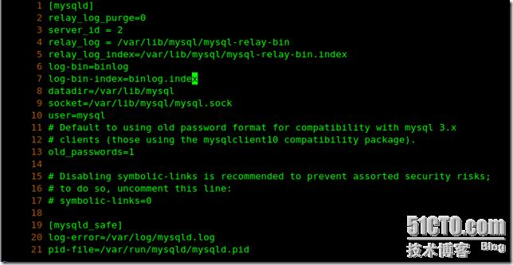](http://s3.51cto.com/wyfs01/M01/0F/DE/wKioOVHSjdmwMOUtAACQynTdaUs480.jpg)

**在slavesql1**

vi /etc/my.cnf 不同的是第三行中的代码 其中意思是sql数据库是只读的：

[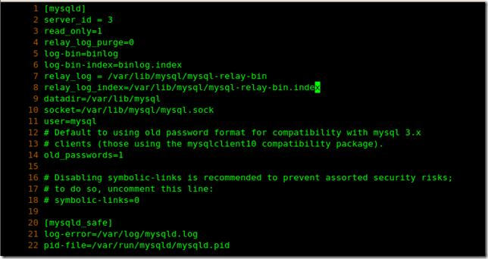](http://s7.51cto.com/wyfs01/M00/0F/DD/wKioJlHSjdnQc2GJAACDaiEIO8c117.jpg)

在slavesql2

vi /etc/my.cnf

[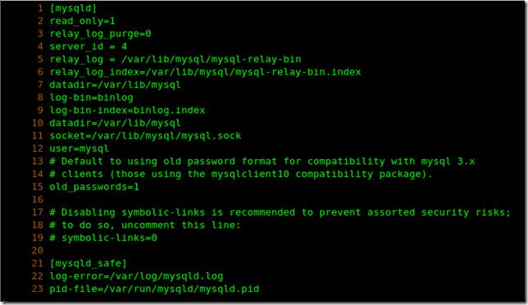](http://s3.51cto.com/wyfs01/M00/0F/DD/wKioJlHSjdnBJcgaAACQV5gapEI017.jpg)

配置好后重启下mysql服务重新加载配置文件：

service mysqld restart

在mastersql中：

mysql> GRANT replication slave ON *.* TO 'kyo'@'%' identified by '123';-------------------赋给用户有关操作权限

mysql> flush privileges;

#mysqldump -A -x > /tmp/full.sql #scp /tmp/full.sql [root@192.168.1.2:/tmp/](mailto:root@192.168.1.2:/tmp/)

#scp /tmp/full.sql [root@192.168.1.3:/tmp/](mailto:root@192.168.1.3:/tmp/)

#scp /tmp/full.sql [root@192.168.1.4:/tmp/](mailto:root@192.168.1.4:/tmp/)

mysql> show master status;------------------记住position号码（366）

[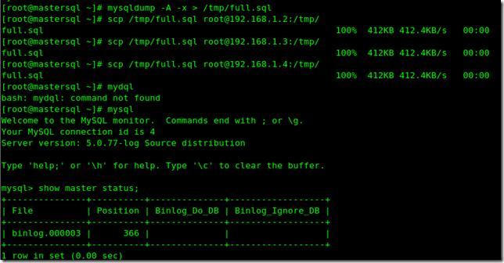](http://s5.51cto.com/wyfs01/M01/0F/DE/wKioOVHSjdnhQhhaAACStgK1WTY907.jpg)

分别在backupsql、slavesql1、slavesql2中做如下操作，这里以backupsql机为例：

[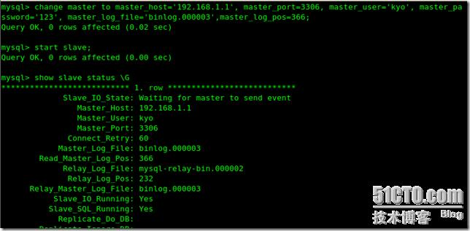](http://s1.51cto.com/wyfs01/M01/0F/DD/wKioJlHSjdnz-jziAACEf2ZPn-k118.jpg)

只要看到Slave_IO_Running Slave_SQL_Running都为yes就可以了。

然后再就是赋权了，之前的一步赋权操作是权限是只有replication,MHA会在配置文件里要求能远程登录到数据库，所以要进行必要的赋权。

在四台机器中都做如下操作：

mysql> grant all privileges on *.* to ['root'@'mastersql'](mailto:'root'@'mastersql') identified by '123';

mysql> flush privileges;

mysql> grant all privileges on *.* to ['root'@'backupsql'](mailto:'root'@'backupsql') identified by '123';

mysql> flush privileges;

mysql> grant all privileges on *.* to ['root'@'slavesql1'](mailto:'root'@'slavesql1') identified by '123';

mysql> flush privileges;

mysql> grant all privileges on *.* to ['root'@'slavesql2'](mailto:'root'@'slavesql2') identified by '123';

mysql> flush privileges;

**7 接下来就是开始正式安装MHA了，先安装节点包开始 四台机器都要安装！**

yum install perl-DBD-MySQL -----------------MHA是perl编写的软件需要perl支持 之前yum安装mysql已经安装过了 如果没安装过需要安装这个依赖。

rpm -Uvh <http://mysql-master-ha.googlecode.com/files/mha4mysql-node-0.52-0.noarch.rpm>

[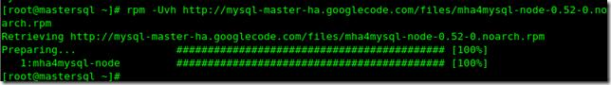](http://s4.51cto.com/wyfs01/M01/0F/DD/wKioJlHSjdmBiwZqAAA99BKVx14370.jpg)

**8 节点配置完毕就开始配置管理节点了**

yum –y install perl-DBD-MySQL perl-Config-Tiny perl-Log-Dispatch perl-Parallel-ForkManager -----------安装依赖包

rpm -Uvh http://mysql-master-ha.googlecode.com/files/mha4mysql-manager-0.52-0.noarch.rpm

[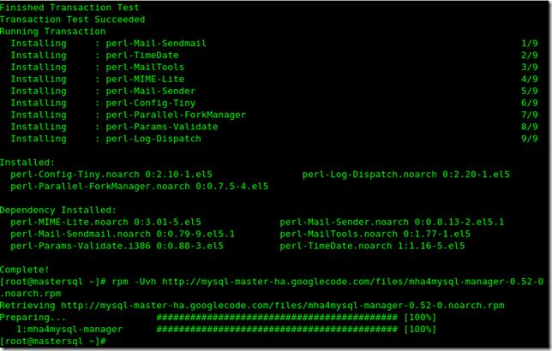](http://s2.51cto.com/wyfs01/M01/0F/DE/wKioOVHSjdmQpGWhAAC8keDQsRo974.jpg)

管理节点安装完毕后就应该去编辑主配文件了

vi /etc/app1.cnf     需要指出的是第二行第三行中之前提到的user和password是mysql中赋权的用户：

[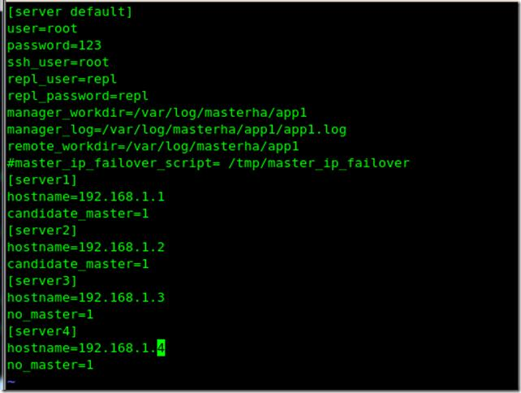](http://s8.51cto.com/wyfs01/M00/0F/DE/wKioOVHSjdnyVF4ZAACXDeLimIU774.jpg)

**检查下SSH公钥免密码登录**

masterha_check_ssh --conf=/etc/app1.cnf

[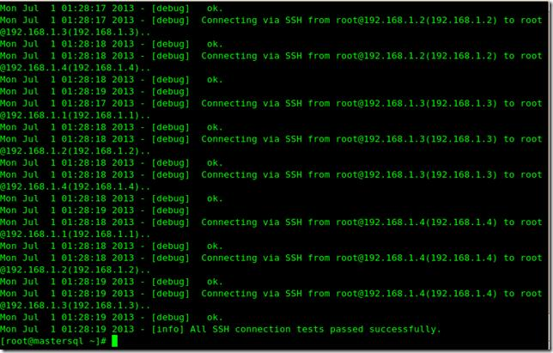](http://s5.51cto.com/wyfs01/M00/0F/DD/wKioJlHSjdnhLB61AADq77Th1wQ432.jpg)

之前的都看不到了 可以看到最后检测成功

**再检查下MySQL复制**

masterha_check_repl --conf=/etc/app1.cnf---------------------由于截图太小 直接贴出检测文字 可以看出 最后检测都成功（虽然有些警告信息，不用去管它）。

[root@mastersql ~]# masterha_check_repl --conf=/etc/app1.cnf

Mon Jul 1 02:08:33 2013 - [warning] Global configuration file /etc/masterha_default.cnf not found. Skipping.

Mon Jul 1 02:08:33 2013 - [info] Reading application default configurations from /etc/app1.cnf..

Mon Jul 1 02:08:33 2013 - [info] Reading server configurations from /etc/app1.cnf..

Mon Jul 1 02:08:33 2013 - [info] MHA::MasterMonitor version 0.52.

Mon Jul 1 02:08:33 2013 - [info] Dead Servers:

Mon Jul 1 02:08:33 2013 - [info] Alive Servers:

Mon Jul 1 02:08:33 2013 - [info] 192.168.1.1(192.168.1.1:3306)

Mon Jul 1 02:08:33 2013 - [info] 192.168.1.2(192.168.1.2:3306)

Mon Jul 1 02:08:33 2013 - [info] 192.168.1.3(192.168.1.3:3306)

Mon Jul 1 02:08:33 2013 - [info] 192.168.1.4(192.168.1.4:3306)

Mon Jul 1 02:08:33 2013 - [info] Alive Slaves:

Mon Jul 1 02:08:33 2013 - [info] 192.168.1.2(192.168.1.2:3306) Version=5.0.77-log (oldest major version between slaves) log-bin:enabled

Mon Jul 1 02:08:33 2013 - [info] Replicating from 192.168.1.1(192.168.1.1:3306)

Mon Jul 1 02:08:33 2013 - [info] Primary candidate for the new Master (candidate_master is set)

Mon Jul 1 02:08:33 2013 - [info] 192.168.1.3(192.168.1.3:3306) Version=5.0.77-log (oldest major version between slaves) log-bin:enabled

Mon Jul 1 02:08:33 2013 - [info] Replicating from 192.168.1.1(192.168.1.1:3306)

Mon Jul 1 02:08:33 2013 - [info] Not candidate for the new Master (no_master is set)

Mon Jul 1 02:08:33 2013 - [info] 192.168.1.4(192.168.1.4:3306) Version=5.0.77-log (oldest major version between slaves) log-bin:enabled

Mon Jul 1 02:08:33 2013 - [info] Replicating from 192.168.1.1(192.168.1.1:3306)

Mon Jul 1 02:08:33 2013 - [info] Not candidate for the new Master (no_master is set)

Mon Jul 1 02:08:33 2013 - [info] Current Alive Master: 192.168.1.1(192.168.1.1:3306)

Mon Jul 1 02:08:33 2013 - [info] Checking slave configurations..

Mon Jul 1 02:08:33 2013 - [warning] read_only=1 is not set on slave 192.168.1.2(192.168.1.2:3306).

Mon Jul 1 02:08:33 2013 - [warning] relay_log_purge=0 is not set on slave 192.168.1.2(192.168.1.2:3306).

Mon Jul 1 02:08:33 2013 - [warning] relay_log_purge=0 is not set on slave 192.168.1.3(192.168.1.3:3306).

Mon Jul 1 02:08:33 2013 - [warning] relay_log_purge=0 is not set on slave 192.168.1.4(192.168.1.4:3306).

Mon Jul 1 02:08:33 2013 - [info] Checking replication filtering settings..

Mon Jul 1 02:08:33 2013 - [info] binlog_do_db= , binlog_ignore_db=

Mon Jul 1 02:08:33 2013 - [info] Replication filtering check ok.

Mon Jul 1 02:08:33 2013 - [info] Starting SSH connection tests..

Mon Jul 1 02:08:36 2013 - [info] All SSH connection tests passed successfully.

Mon Jul 1 02:08:36 2013 - [info] Checking MHA Node version..

Mon Jul 1 02:08:36 2013 - [info] Version check ok.

Mon Jul 1 02:08:36 2013 - [info] Checking SSH publickey authentication and checking recovery script configurations on the current master..

Mon Jul 1 02:08:36 2013 - [info] Executing command: save_binary_logs --command=test --start_file=binlog.000003 --start_pos=4 --

binlog_dir=/var/lib/mysql,/var/log/mysql --output_file=/var/log/masterha/app1/save_binary_logs_test --manager_version=0.52

Mon Jul 1 02:08:36 2013 - [info] Connecting to root@192.168.1.1(192.168.1.1)..

Creating /var/log/masterha/app1 if not exists.. ok.

Checking output directory is accessible or not..

ok.

Binlog found at /var/lib/mysql, up to binlog.000003

Mon Jul 1 02:08:37 2013 - [info] Master setting check done.

Mon Jul 1 02:08:37 2013 - [info] Checking SSH publickey authentication and checking recovery script configurations on all alive slave servers..

Mon Jul 1 02:08:37 2013 - [info] Executing command : apply_diff_relay_logs --command=test --slave_user=root --slave_host=192.168.1.2 --slave_ip=192.168.1.2 --slave_port=3306 --workdir=/var/log/masterha/app1 --target_version=5.0.77-log --manager_version=0.52 --relay_log_info=/var/lib/mysql/relay-log.info --slave_pass=xxx

Mon Jul 1 02:08:37 2013 - [info] Connecting to root@192.168.1.2(192.168.1.2)..

mysqlbinlog version is 3.2 (included in MySQL Client 5.0 or lower). This is not recommended. Consider upgrading MySQL Client to 5.1 or higher.

Checking slave recovery environment settings..

Opening /var/lib/mysql/relay-log.info ... ok.

Relay log found at /var/lib/mysql, up to mysql-relay-bin.000002

Temporary relay log file is /var/lib/mysql/mysql-relay-bin.000002

Testing mysql connection and privileges.. done.

Testing mysqlbinlog output.. done.

Cleaning up test file(s).. done.

Mon Jul 1 02:08:37 2013 - [info] Executing command : apply_diff_relay_logs --command=test --slave_user=root --slave_host=192.168.1.3 --slave_ip=192.168.1.3 --slave_port=3306 --workdir=/var/log/masterha/app1 --target_version=5.0.77-log --manager_version=0.52 --relay_log_info=/var/lib/mysql/relay-log.info --slave_pass=xxx

Mon Jul 1 02:08:37 2013 - [info] Connecting to root@192.168.1.3(192.168.1.3).. mysqlbinlog version is 3.2 (included in MySQL Client 5.0 or lower). This is not recommended. Consider upgrading MySQL Client to 5.1 or higher.

Checking slave recovery environment settings..

Opening /var/lib/mysql/relay-log.info ... ok.

Relay log found at /var/lib/mysql, up to mysql-relay-bin.000002

Temporary relay log file is /var/lib/mysql/mysql-relay-bin.000002

Testing mysql connection and privileges.. done.

Testing mysqlbinlog output.. done.

Cleaning up test file(s).. done.

Mon Jul 1 02:08:37 2013 - [info] Executing command : apply_diff_relay_logs --command=test --slave_user=root --slave_host=192.168.1.4 --slave_ip=192.168.1.4 --slave_port=3306 --workdir=/var/log/masterha/app1 --target_version=5.0.77-log --manager_version=0.52 --relay_log_info=/var/lib/mysql/relay-log.info --slave_pass=xxx

Mon Jul 1 02:08:37 2013 - [info] Connecting to root@192.168.1.4(192.168.1.4)..

mysqlbinlog version is 3.2 (included in MySQL Client 5.0 or lower). This is not recommended. Consider upgrading MySQL Client to 5.1 or higher.

Creating directory /var/log/masterha/app1.. done.

Checking slave recovery environment settings..

Opening /var/lib/mysql/relay-log.info ... ok.

Relay log found at /var/lib/mysql, up to mysql-relay-bin.000002

Temporary relay log file is /var/lib/mysql/mysql-relay-bin.000002

Testing mysql connection and privileges.. done.

Testing mysqlbinlog output.. done.

Cleaning up test file(s).. done.

Mon Jul 1 02:08:37 2013 - [info] Slaves settings check done.

Mon Jul 1 02:08:37 2013 - [info]

192.168.1.1 (current master)

+--192.168.1.2

+--192.168.1.3

+--192.168.1.4

Mon Jul 1 02:08:37 2013 - [info] Checking replication health on 192.168.1.2..

Mon Jul 1 02:08:37 2013 - [info] ok.

Mon Jul 1 02:08:37 2013 - [info] Checking replication health on 192.168.1.3..

Mon Jul 1 02:08:37 2013 - [info] ok.

Mon Jul 1 02:08:37 2013 - [info] Checking replication health on 192.168.1.4..

Mon Jul 1 02:08:37 2013 - [info] ok.

Mon Jul 1 02:08:37 2013 - [warning] master_ip_failover_script is not defined.

Mon Jul 1 02:08:37 2013 - [warning] shutdown_script is not defined.

Mon Jul 1 02:08:37 2013 - [info] Got exit code 0 (Not master dead).

MySQL Replication Health is OK.

这时用虚拟机的话得要做个快照，因为下面我们要进行两个小实验 这个实验是不可逆的

**开启MHA进程**

[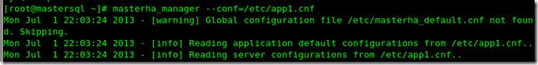](http://s1.51cto.com/wyfs01/M00/0F/DD/wKioJlHSjdrAjaX1AAA275SWoyY539.jpg)

这时我们模拟主Mysql宕机，看看数据库是否能够切换到备份机上

service mysqld stop

在从属机中

mysql>show slave status \G

[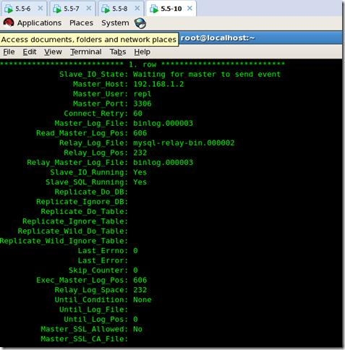](http://s7.51cto.com/wyfs01/M00/0F/DE/wKioOVHSjdrC-TLoAACU4OxqGJk507.jpg)

mysql已经成功的切换到备份机上，这时我还注意到一个问题 就是这个切换过程不会立即切换，需要花费几秒时间，也就是说数据在这个空档是不能写入的，这对于要求数据的查询和写入实时性要求较高的企业带来了困难，如何解决这个问题，主要有两个思路：

1 通过脚本实现failover（故障转移）

2 通过keepalived实现虚拟IP 虚拟IP的地址随着master的改变而漂移

***先来第一种方式***

如果仔细看上面的开启进程中会注意到一个warning Mon Jul  1 02:08:37 2013 - [warning] master_ip_failover_script is not defined. 在/etc/app1.cnf中我们注释了这一行，现在在/etc/app1.cnf里开启这一行代码，然后在/tmp/master_ip_failover写入如下代码：

1. #!/usr/bin/env php
2. **<?php**
3. $longopts = array(
4. 'command:',
5. 'ssh_user:',
6. 'orig_master_host:',
7. 'orig_master_ip:',
8. 'orig_master_port:',
9. 'new_master_host::',
10. 'new_master_ip::',
11. 'new_master_port::',  );
12. $options = getopt(null, $longopts);
13. if ($options['command'] == 'start') {
14. $params = array(
15. 'ip'   =**>** $options['new_master_ip'],
16. 'port' =**>** $options['new_master_port'],
17. );
18. $string = '<?php return ' . var_export($params, true) . '; **?>**';
19. file_put_contents('config.php', $string, LOCK_EX);  }
20. exit(0);
21. **?>**

这是一段PHP代码 如果机器中没装php模块的话要执行 yum –y install php

之后赋给这个文件可执行权限 chmod +x /tmp/master_ip_failover，

[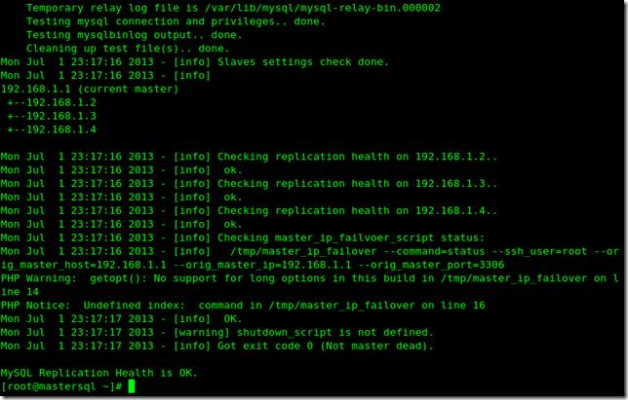](http://s1.51cto.com/wyfs01/M01/0F/DE/wKioOVHSjdriFZjhAADR-p9i8no086.jpg)

* 再次检查后的截图 总之是检查OK了，这次再去把主Mysql服务器停止看看
* 再次运行MHA进程masterha_manager --conf=/etc/app1.cnf

然后停止mysql服务：

service mysqld stop

可以看到master的host成了192.168.1.2 实现了最短时间的故障转移：

[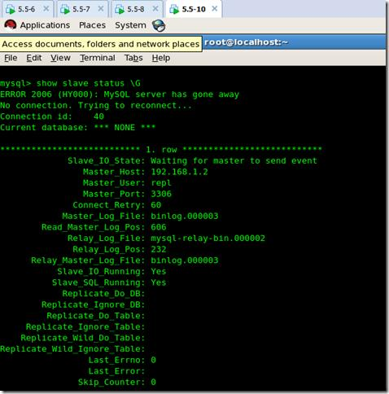](http://s1.51cto.com/wyfs01/M01/0F/DD/wKioJlHSjdrA7_vzAACYwJq5X3A966.jpg)

**2 keepalived实现方式**

首先还原快照 实验原理已经明白 就是通过虚拟IP来管理master的状态

在mastersql和backupsql中都安装keepalived软件

tar -zvxf keepalived-1\[1\].1.17.tar.gz

yum -y install kernel-devel

ln -s /usr/src/kernels/2.6.18-164.el5-i686/ /usr/src/linux

cd keepalived-1.1.17/

yum –y install openssl-*

./configure --prefix=/usr/local/keepalived

编译后看到三个yes才算成功 如果出现两个yes或者一个应该要检查下内核软连接做对了没有：

[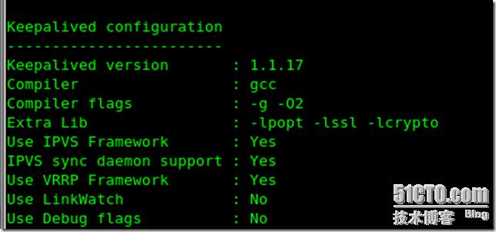](http://s5.51cto.com/wyfs01/M01/0F/DD/wKioJlHSjdqy_8qnAABuq4E0qXA327.jpg)

make

make install

cp /usr/local/keepalived/etc/rc.d/init.d/keepalived /etc/init.d/

cp /usr/local/keepalived/etc/sysconfig/keepalived /etc/sysconfig/

mkdir -pv /etc/keepalived

cp /usr/local/keepalived/etc/keepalived/keepalived.conf /etc/keepalived/

ln -s /usr/local/keepalived/sbin/keepalived /sbin/

service keepalived restart

[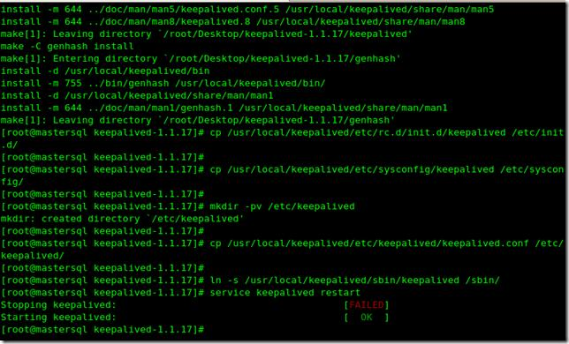](http://s3.51cto.com/wyfs01/M01/0F/DE/wKioOVHSjdqhS1BjAADjOm1YPck558.jpg)

注意 这里如果下载的keepalived软件包不一样和kernel版本不一样 不要盲目复制粘贴该用tab命令补全就补全。

**编辑mastersql的keepalived配置文件**

vi /etc/keepalived/keepalived.conf 只编辑有效配置：

[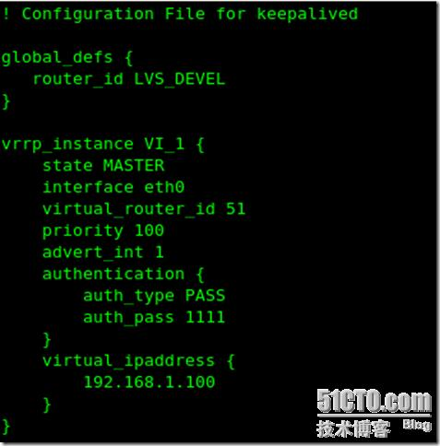](http://s7.51cto.com/wyfs01/M00/0F/DE/wKioOVHSjdrQT_tNAABunaI0l-o790.jpg)

编辑backupsql的配置文件：

[](http://s9.51cto.com/wyfs01/M00/0F/DD/wKioJlHSjdqDOIzYAABunaI0l-o191.jpg)

在mastersql上重启keepalived服务后看ip addr

[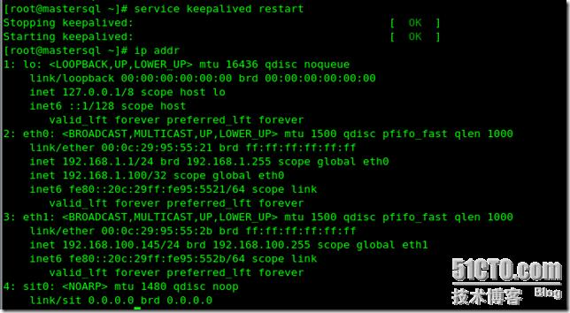](http://s3.51cto.com/wyfs01/M00/0F/DD/wKioJlHSjdrBcb1pAADSVWJZwbY103.jpg)

可以看到eth0上有了另外一个IP 即虚拟IP

编辑脚本文件 大体意思是只要检测到mysql服务停止keepalived服务也停止 ，因为keepalived是通过组播方式告诉本网段自己还活着 当mysql服务停止后keepalived还依然运行 这时就需要停止keepalived让另一个主机获得虚拟IP，可以在后台运行这个脚本 也可以在keepalived配置文件加入这个脚本。

mastersql上keepalived配置如下：

[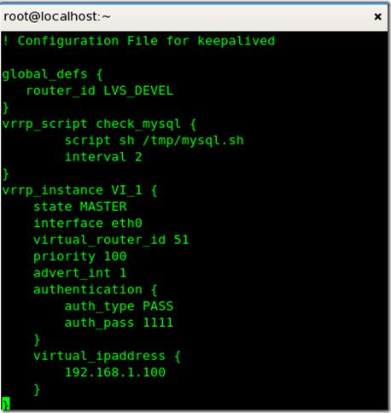](http://s9.51cto.com/wyfs01/M00/0F/DE/wKioOVHSjdvzvfBEAABtG8-6OMQ483.jpg)

interval 2 是每间隔两秒执行一次脚本 这个可以自己调节

脚本文件放置路径在/tmp/下 注意 这个也要被赋可执行权限！

开启MHA进程masterha_manager --conf=/etc/app1.cnf

一切都做好了只等停止mysql服务了 停止下试试

在backupsql上看ip addr：

[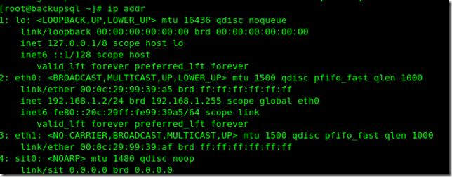](http://s4.51cto.com/wyfs01/M01/0F/DE/wKioOVHSjdvw6hCJAACYih-auNg870.jpg)

在另一台slavesql1上查看slave status：

[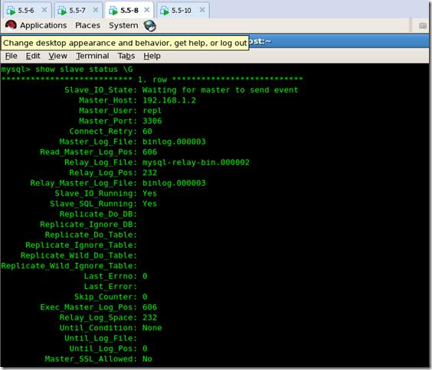](http://s3.51cto.com/wyfs01/M01/0F/DD/wKioJlHSjduzoC8cAACh0ED2eKc288.jpg)

成功切换到192.168.1.2 OK 实验完成。至此通过脚本和虚拟IP地址实现了高效率的故障转移，实现了mysql的真正的高可用！